[朱工的专栏：编写优质的嵌入式C程序](http://blog.csdn.net/zhzht19861011/article/details/45508029)

尤其最后推荐的几本书，要好好看！！

# 读书笔记：《编程大师访谈录》

1. 图灵社区
2. 主要在个人电脑领域，如欲了解其他领域的编程大师，推荐图书《编程人生》（coders at work）

## 查尔斯.西蒙尼

1. 查尔斯，西蒙尼： 匈牙利布达佩斯，Microsoft Word ，Excel 的开发者。 穿着单一像学生。
2. Algol编译器处处玄机
3. 编程是手艺，是科学，是艺术
4. 就像我一眼就能看出家里是否脏乱一样，我三米开外就能看出程序是否整洁。
5. 匈牙利命名法。程序的大部分是名字，命名很重要。程序可以不好读，但是要好理解。
6. 在开始编程之前，我要先弄清楚：我试图做什么，我的目标是什么？往往还取决于我会什么，有时候是以算法为引导进行编程的。
7. 截图：

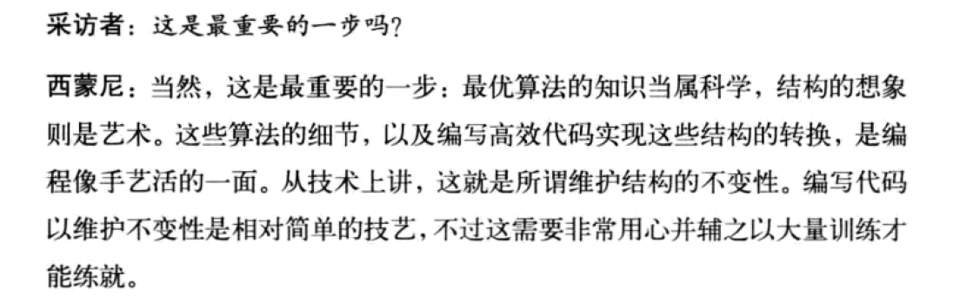

1. 截图：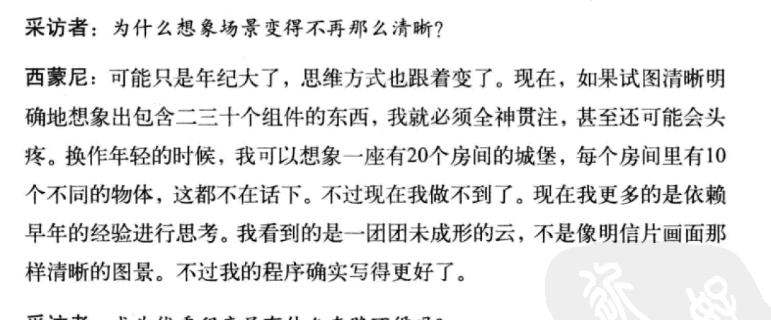
2. 数学家乔治波利亚写的《怎样解题》！！！
3. 基本不等于简单，进步需要时间，要等大量愚蠢的想法消逝
4. 截图：

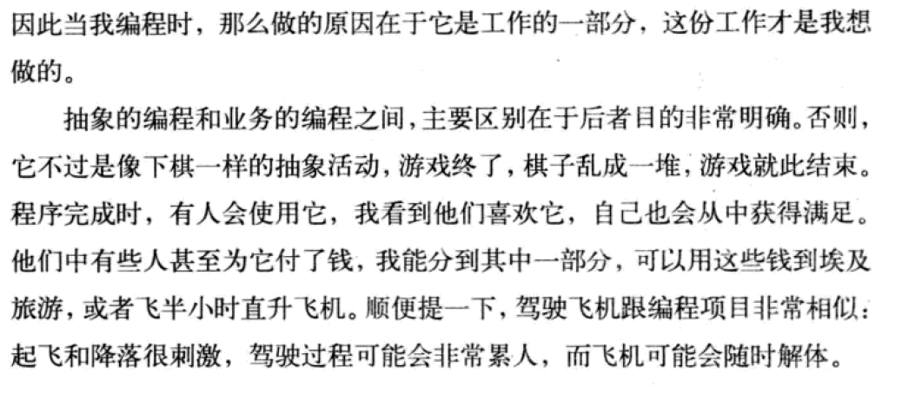

## 巴特勒.兰普森

1. 就物理学和数学而言，一如其他正统学科，要想有所成就必须能够清晰的思考，这也是为什么许多计算机行业的成功人士都来自这些领域的原因。而现在人们一直呆在计算机系，要有所成就会更加困难，因为这门学科非常浅显，无法驱使你发挥全部聪敏才智。
2. 如果你不知道问题的答案，就不可能制定时间表。规定项目什么时候完成。

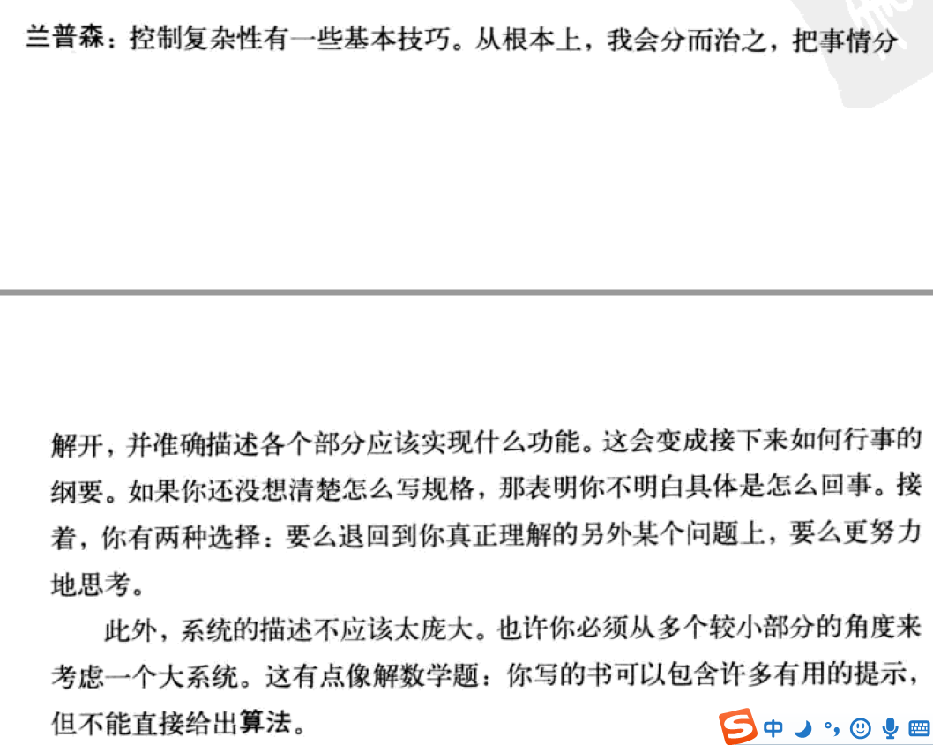

1. 抽象编程
2. 截图：

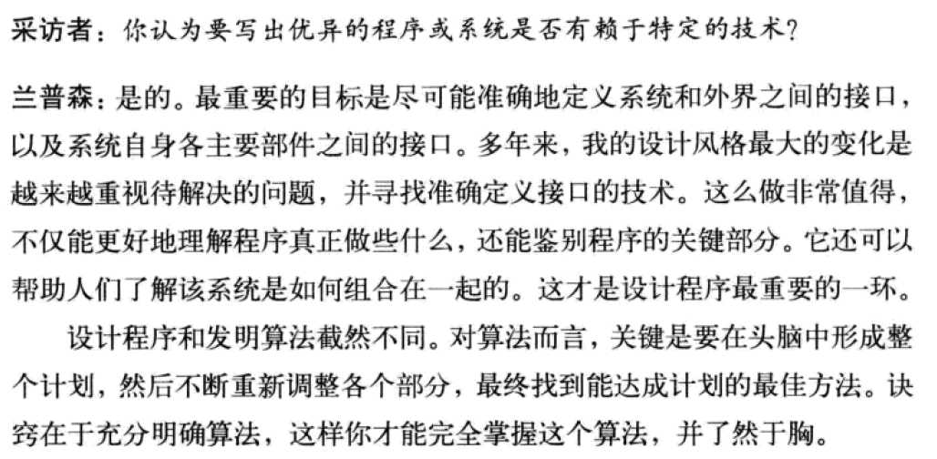

## 约翰.沃诺克

知乎上某人的思维导图：

